Template Lembar Kerja Kelompok
Nama Anggota Kelompok:  (1 – 3 orang) | Topik: | Tanggal:
- Ahmad Dwi cahyadi (G1F022007)  - Muhammad Faishal Makarim (G1F022017)  - Suryaningsih (G1F022049) | TIPE DATA | 01 agustus 2022
[Nomor Soal] Identifikasi Masalah:
- Uraikan semua pernyataan permasalahan, semua parameter, variabel
- Apa kata kunci yang penting?
- Apa permasalahan yang dibahas?
- Apa tujuan dari permasalahan?
- Rincikan sumber informasi yang relevan

[Nomor Soal] Analisis dan Argumentasi
- Uraikan rancangan solusi yang diusulkan.
- Kaitkan dengan permasalahan, parameter, variabel.
- Analisis susunan solusi, parameter solusi.

[Nomor Soal] Penyusunan Algoritma dan Kode Program
- Rancang desain algoritma
- Susunan algoritma
- Analisa prinsip pemprograman
- Desain diagram untuk solusi permasalahan
- Tuliskan kode program dan luaran
- Beri komentar pada kode
- Analisa alur logika pemprograman
- Uraikan luaran yang dihasilkan
- Screenshot/ Capture potongan kode dan hasil luaran

[Nomor Soal] Kesimpulan
- Analisa
- Susunlah kesimpulan berdasarkan permasalahan, algoritma, dan kode pemprograman!
- Apakah dasar alasan pengambilan keputusan Anda untuk kasus ini? Mengapa memilih alur program ini?
- Evaluasi
- Apa konsekuensi dari skenario pemprograman ini?
- Evaluasi input, proses, dan luaran yang dihasilkan! Apakah ketiganya sudah tepat?
- Kreasi
- Apakah ada pengetahuan baru yang dikembangkan dan konsep baru sebagai usulan solusi?
- Konstruksikan hubungan antara variabel yang berbeda dengan konsep yang anda ketahui!

Penutup – Refleksi Kelompok
Uraikan pengalaman baru, permasalahan, tantangan yang terjadi dalam kelompok
Pertanyaan :
1. Diketahui: Data yang diolah: Nama, Tanggal Lahir, Tanggal mulai kuliah, Biaya uang pangkal, Biaya SPP
1.1. Susunlah kode program yang berisi informasi setiap anggota kelompok, beserta tipe datanya!
1.2. Simpulkan alasan pemilihan tipe data untuk setiap item data pribadi tersebut!

Jawaban :
- :

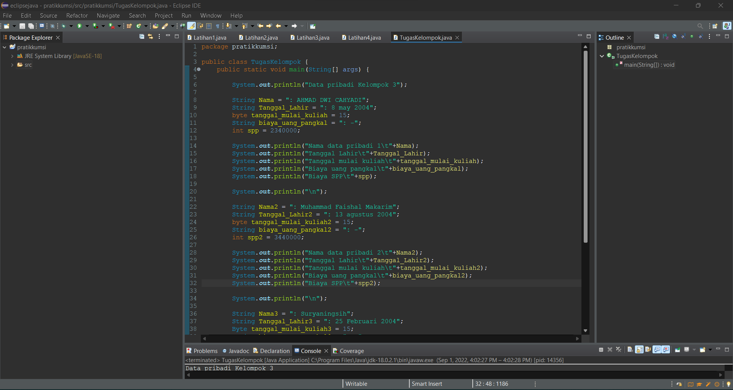

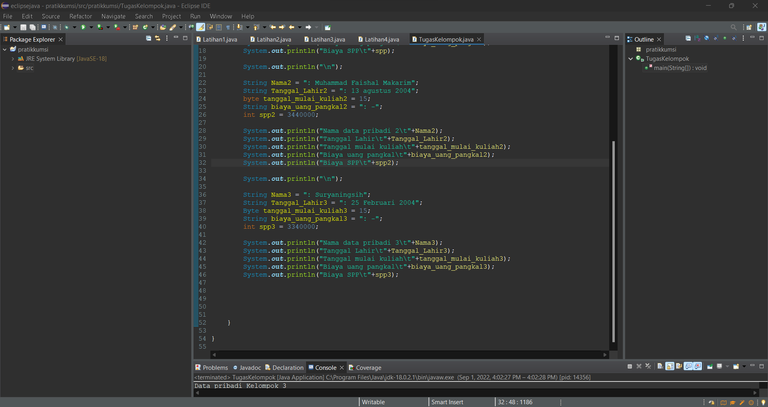

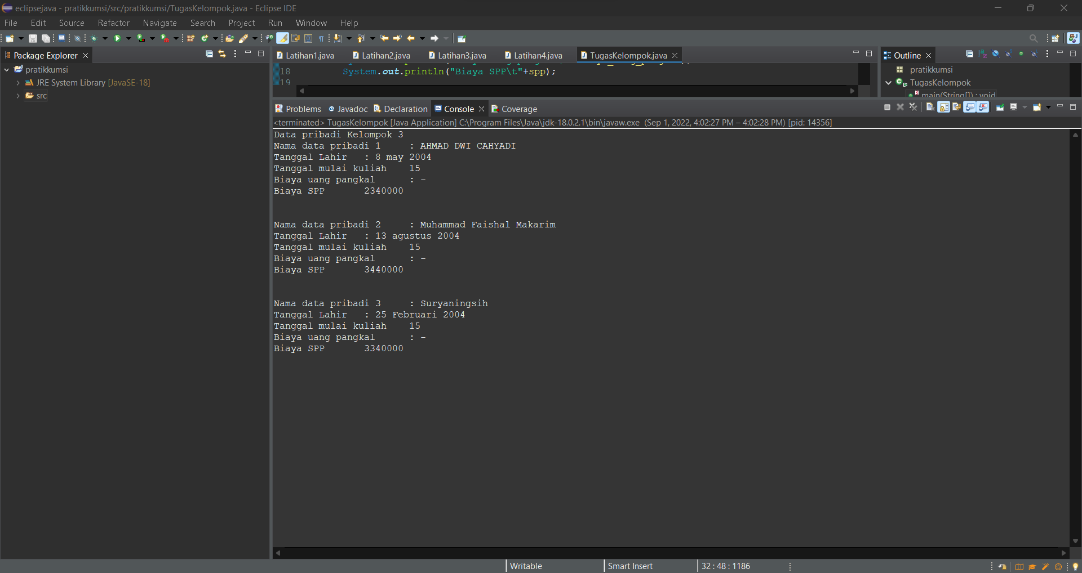

  - : 1.String
2. int
3. Byte

1.2 : 1. String, Alasan kami memilih string karena string bisa Memanipulasi karakter.
2. int, Alasan kami memilih int karena dapat mempresentasikan angka dalam pemograman.
3. Byte, Alasan Kami memilih byte karena byte bisa digunakan pada stream pada file maupun jaringan, karena tipe ini diperlukan saat kita melakukan proses seperti membaca dan menulis.

